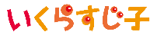


雄武町公認キャラクター
雄武 太郎
Oumu
Taro
役職
海・山・人 ひびきあう町
雄武町役場
総合政策課政策調整係

